La robotique risque-t-elle de nous déshumaniser ?
Anticipation ou clairvoyance ?
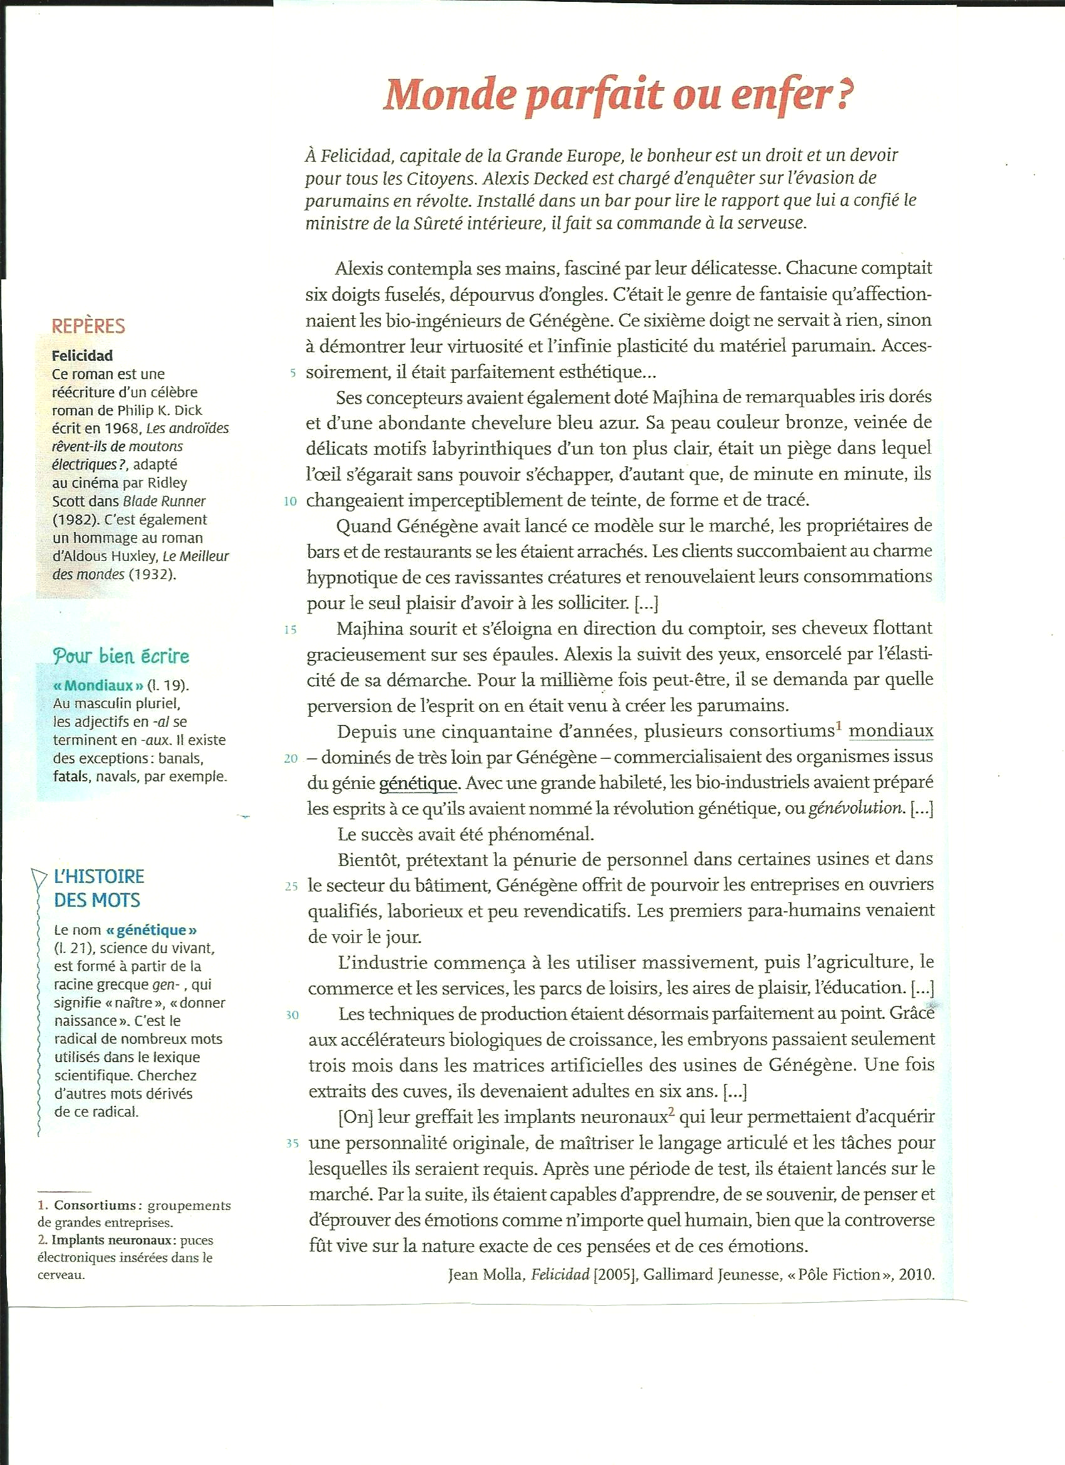
Monde parfait ou enfer ?

5  10  15  20 | Dans la gare Saint-Charles de Marseille, François Deschamps se rafraîchit dans une « buvette » avant de voyager jusqu’à Paris.  Au plafond, le tableau lumineux indiquait, en teintes discrètes, les heures des départs. Pour Paris, des automotrices¹ partaient toutes les cinq minutes. François savait qu’il lui faudrait à peine plus d’une heure pour atteindre la capitale. Il avait bien le temps. En face de lui, la caissière, les yeux mi-clos, poursuivait son rêve.  Sur chaque table, un robinet, un cadran semblable à celui de l’ancien téléphone automatique, une fente pour recevoir la monnaie, un distributeur de gobelets de plastec, et un orifice pneumatique qui les absorbait après usage, remplaçaient les anciens « garçons ». Personne ne troublait la quiétude des consommateurs et ne mettait de doigt dans leur verre.  Cependant, pour éviter que les salles de café ne prissent un air de maisons abandonnées, pour leur conserver une âme, les limonadiers² avaient gardé les caissières. Juchées sur leurs hautes caisses vides, elles n’encaissaient plus rien. Elles ne parlaient pas. Elles bougeaient peu. Elles n’avaient rien à faire. Elles étaient présentes. Elles engraissaient.  Celle que regardait François Deschamps était blonde et rose. Elle avait ces traits reposés et cet âge indéfini des femmes à qui les satisfactions de l’amour conservent longtemps la trentaine. Elle dormait presque et souriait. D’un cache-pot de cuivre posé sur la caisse sortait une plante verte ornée d’un ruban grenat éteint. Les feuilles luisantes encadraient, de leur propre immobilité, l’immobilité de son visage. Au-dessus d’elle, au bout d’un fil, se balançait imperceptiblement le cadran d’une horloge perpétuelle. Les chiffres lumineux touchaient ses cheveux d’un reflet vert d’eau, et rappelaient aux voyageurs distraits que cette journée du 3 juin 2052 approchait de sept heures du soir, et que la lune allait changer.  René Barjavel, « Ravage », 1943  - automotrice : véhicule se déplaçant sur rails par ses propres moyens.  - limonadier : commerçant vendant des boissons au détail, consommées sur place.

Lisez le deux textes.

- Quels sont leurs points communs ?
- Quelle technique scientifique est à l’origine du récit dans le texte de J. Molla ? Et dans celui de Barjavel ?
- Pourquoi le modèle de serveuse comme Majhina est-il exploité par les propriétaires de bars (texte 1) ? Quel rôle joue la serveuse dans le texte de Barjavel ? Dans quel but ?
- Comment une société en apparence idéale est-elle remise en question ?

